# שיעור 8 – Arrays

## חלק עיוני

1. ציירו את הזיכרון של הקטע קוד הבא:  
   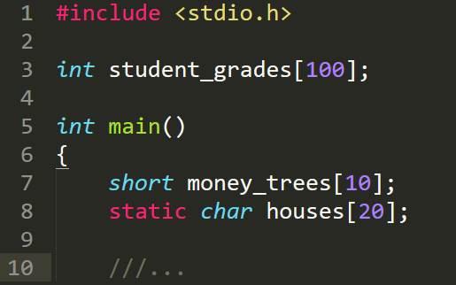
2. עקבו אחרי התוכנית הבאה:

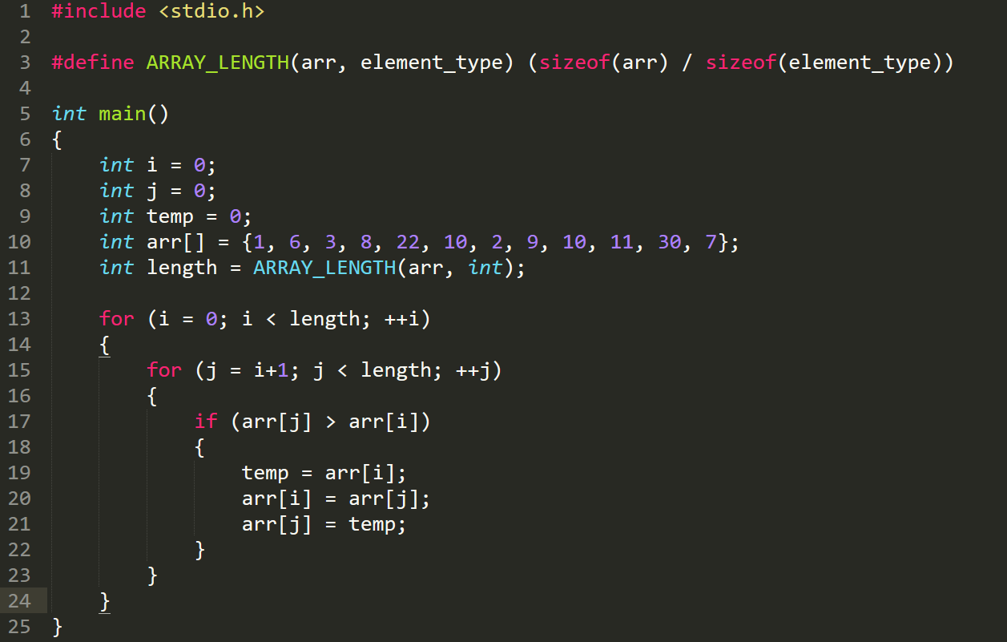

הסבירו מה עושה התוכנית. ממשו את התוכנית בדרך אחרת.

1. מה עושה הפונקציה הבאה:  
   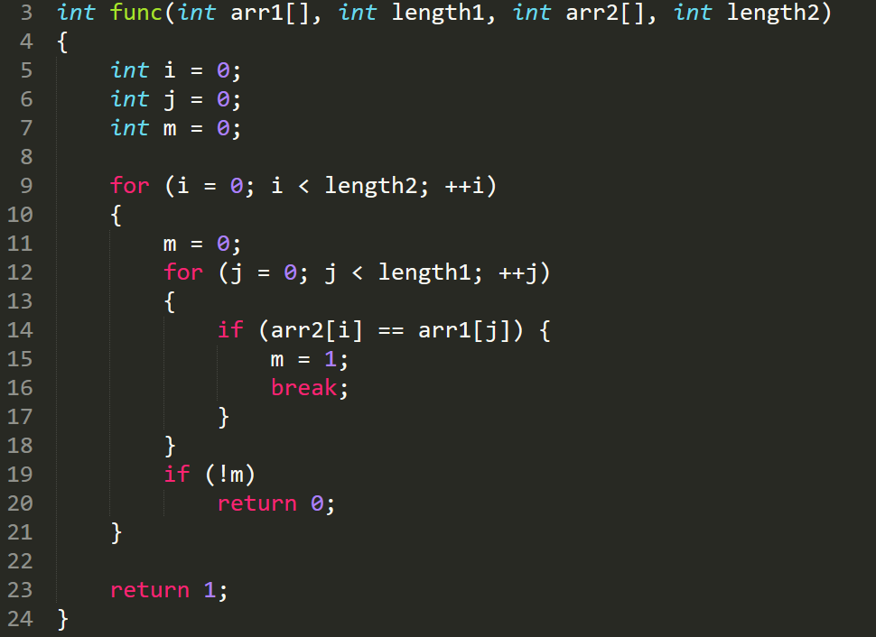
2. <https://www.geeksforgeeks.org/merge-sort> - קראו על merge sort ונסו להסביר במילים שלכם איך הוא עובד

## חלק מעשי – כתיבת קוד

1. כתבי תוכנית שמקבלת 3 מספרים מהמשתמש ומדפיסה אותם בסדר הפוך. כלומר עובר הקלט:  
   1

2

3

יודפס למסך:

3  
2  
1  
כעת קבלי 10 מספרים במקום 3.

1. כתבי פונקציה שמקבלת שני מערכים וגדלים של שניהם ומחזירה האם אחד הוא "פרמוטציה" של השני כלומר האם כל המספרים שנמצאים בarr1 נמצאים בarr2 ולהיפך:  
   
2. כתבי פונקציה שמקבלת מערך והופכת אותו – נסי לעשות זאת בעזרת רקורסיה.
3. כתבי פונקציה שמקבלת מערך ואורך ומדפיסה כמה מספרים זוגיים יש בו וכמה אי זוגיים.
4. כתבי פונקציה שמקבלת שני מערכים ושני גדלים ומחליפה ביניהם – אם הגדלים אינם שווים החזירי ערך שגיאה:  
   
5. כתבי פונקציה שמקבלת מערך של מספרים שלמים ואת אורך המערך ומדפיסה את שלושת המספרים הנפוצים ביותר ושלושת המספרים הגדולים ביותר.
6. כתבי פונקציה שמקבלת מערך וגודל ומדפיסה את כל האיברים שמפועים רק פעם אחת במערך
7. כתבי פונקציה שמקבלת מערך **ממויין**, גודל ומספר ומחזירה האם המספר נמצא במערך.
8. ממשי את הפונקציה למעלה בצורה יעילה יותר (רמז: חיפוש בינארי) אם כבר עשית את זה, כל הכבוד.
9. כתבי פונקציה שמקבלת מערך של תווים וגודל – a-z ומחזירה איזה תו אינו מופיע במערך

## חומרי קריאה

1. <https://www.javatpoint.com/c-array#:~:text=An%20array%20is%20defined%20as,%2C%20double%2C%20float%2C%20etc>. – סיכום קצר על השיעור
2. <https://beginnersbook.com/2014/01/2d-arrays-in-c-example/> -קראו על מערכים דו ממדיים – התעלמו כרגע מפוינטרים (נכסה את זה בשיעורים הבאים ;)